Cutting Vystrihovadlo

**Selection**  je oblast ktera vznikne tazenim mysi (rectangle), vpravo nahore ma rozmery:

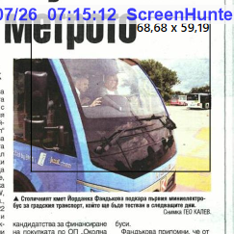

**UnsavedSelection** vznikne na ptm nad selection -> Vytvorit vystrizek. Vypada takto:

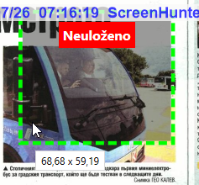

**Frame**  - je ulozeny vystrizek. Po ulozeni je to zasednuta oblast:

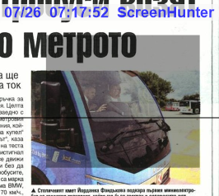

**CurrentDataManager** ma metody, ktere vrati framy a selections konkretni stranky.

public interface ICurrentDataManager

{

string CurrentMediumName { get; set; }

PublicationDataContract CurrentPublication { get; set; }

PartWithPartNameDataContract CurrentPublicationPart { get; set; }

List<PartWithPartNameDataContract> PartItemsInCurrentPublication { get; set; }

BindableCollection<PageThumbnailWrapper> PageItemsInCurrentPublicationPart { get; set; }

ConcurrentDictionary<int, PressMediaMessageEditorValuesWrapper> MessageContext { get; }

List<ClippingWrapper> Frames { get; }

List<ClippingWrapper> UnsavedSelections { get; }

List<ImageCreativeWrapper> ImageCreativeDataItems { get; set; }

PageDataContract GetCurrentPage();

void SetCurrentPage(PageDataContract pageThumbnailWrapper);

List<ClippingWrapper> GetCurrentPageFrames();

List<ClippingWrapper> GetCurrentPageUnsavedSelections();

List<ClippingWrapper> GetCurrentPageFramesAndUnsavedSelections();

List<ClippingWrapper> GetLoadedPagesFramesAndUnsavedSelections();

List<ClippingWrapper> GetSelectedItem();

List<PublicationStatusDataContract> GetPublicationStatusItems();

PressMediaMessageEditorValuesWrapper GetSavedPressMediaMessageValues();

void SetPressMediaMessageValues(PressMediaMessageEditorValuesWrapper pressMediaMessageEditorValuesWrapper);

void ClearAllCurrentData();

void ClearUnsavedSelectionsData();

void ClearDataOnCurrentPage();

void ClearUnsavedChanges();

**Ukladani vystrizku**



Ma na starosti SavePressMediaMessageServiceAction, ktera ulozi Creative, CreativeItem a PressMediaMessage. Jsou to tabulky s auto inkrementaci, takze to budou posledni v rade.

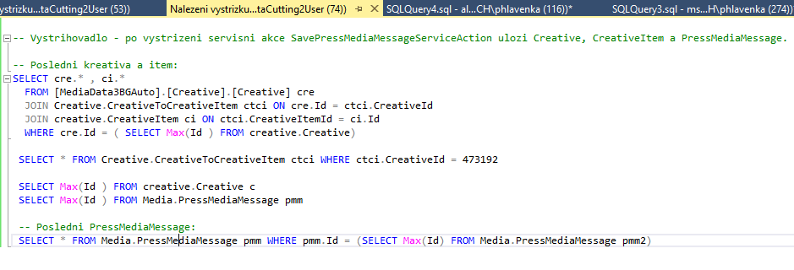

Vystriho od PictureMatchingu ma vzdy fialovou barvu.

Manualni vystrihy jsou vzdy **cerne**

**Musime se divat na Party pokud hledam vystrizky resp framy.**

Jakub Sýkora 14:45:

select * from Media.PressMessageFrame -- vyber vsechny framy

where PrintStoragePageId in (select PartId from PrintStorageAuto.dbo.Page --ktere maji PageId IN (vyber vsechny PartId z dbo.Page, ktere maji PartId – 49784)

where PartId = 49784)

divny, databaze mi tvrdi, ze v ty parte mas jeden vystrizek

a vic partu (regionu) ta publikace nema

# Vystrihovadlo –- Tisková zpráva nemá PressMassageFrames

[Bug 51839](https://tfs.mediaresearch.cz/AdIntel/AdIntel/_workitems/edit/51839): Vystřihovadlo - Tisková zpráva nemá PressMassageFrames

2019-11-19 08:16:51,458 [QuartzScheduler_Worker-1] ERROR MIR.Pricing.AutoPricing.PricingHandlers.Press.PressQueuePricingProcessor [{log4net:HostName=ADSAPP1, log4net:Identity=, log4net:UserName=MEDIARESEARCH\Shodan}] - Pricing failed: PricedItemWrapper (MessageId = 127244339) has not any !.

select * from [Media].[PressMessageFrame] [pmf] where [pmf].[PressMediaMessageId]= 127244339

select * from history.[MediaMessage] [mm] where id = 127244339

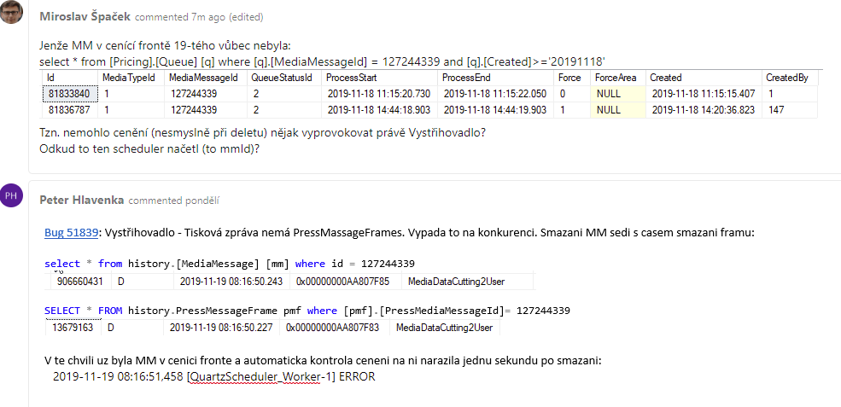

**Postup:**

Vyjimku vyhodila trida PressQueuePricingProcessor, kde s vyjimka i zaloguje:

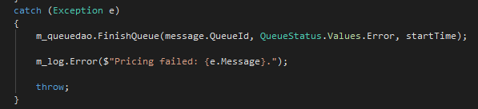

Samotna message vyjimky, se vytvori ve tride ColumnMilimetersComputer, kde se jen vyhodi dal:



To dava dohromady zpravu z logu:

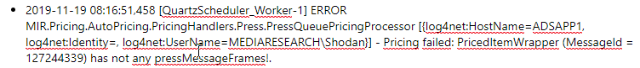

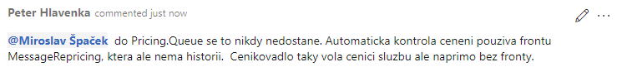

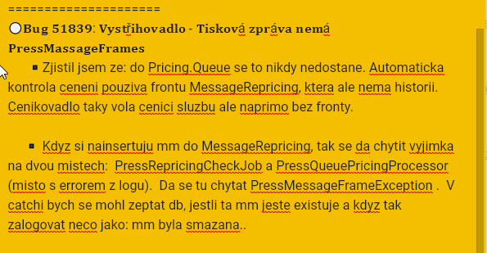

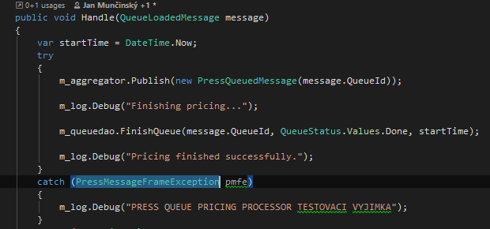

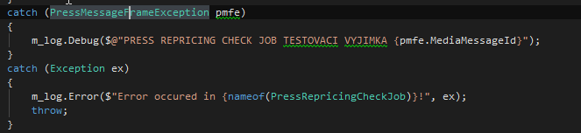

**Reseni**:

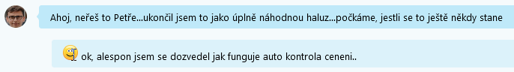

# Brat maly format z dbo.params

Drive bylo ve vystrihovadle natvrdo toto:



A ma tam byt:





# Zobrazeni okna s porovnanim pro unsure kreativy CompareNormDialogViewModel

<https://tfs.mediaresearch.cz/AdIntel/AdIntel/_workitems/edit/51682>

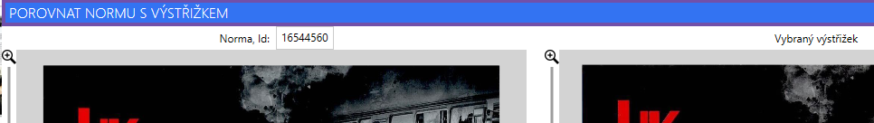

Na double click na kreativu se:

* Pokud neni zadny vystrizek, vybere se cela kreativa
* Pokud je doubleClick na Sure nema se stat nic
* Pokud je doubleClick na UnSure, ma se zobrazit okno porovnani.

1) okno má vyskočit pouze pokud CreativeId is not NormId

2) nebo pokud je CreativeItem.CreativeMatchingProcessId = unsure, musí se zobrazit Creative a Similarity

3) v okně se musí zobrazovat CreativeId

Okno se vyvolava v metode **DoShowNormComparisonControl** coz je handler commandu:

**Reseni: 99cde2c13143fc7c5e3d0404bfd63a45a541e62a**

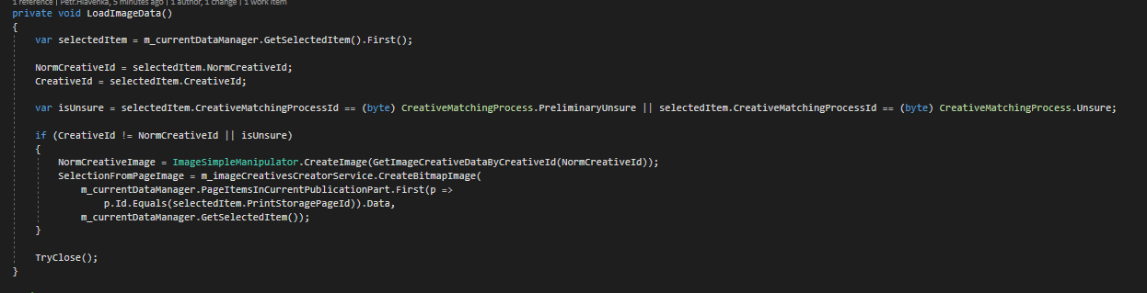

# Vystřihovadlo - při vložení textu rubriky ze schránky se text zkopíruje 2x

<https://tfs.mediaresearch.cz/AdIntel/AdIntel/_workitems/edit/51669>

Na Ctrl+C se ulozi informace o PressMediaMessageEditorValuesWrapperu,. Ten je zobrazeny v gridu vpravo.

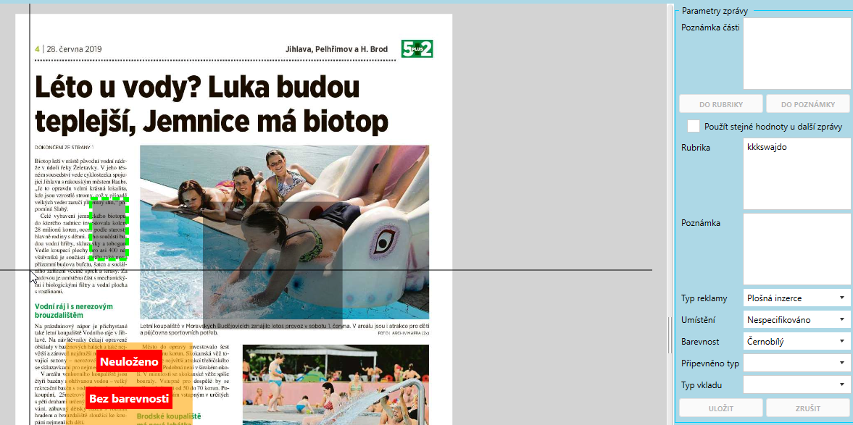

Na Ctrl+V by se mely tyto informace vlozit. Kdyz ale chci kopirovat jen poznamku z rubriky jednoho vystrizku a vlozit ho do rubriky druheho, vlozi se mi dvakrat. Ctrl+V handluje aggregatorem metoda

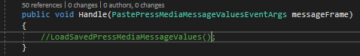

Ktera vola:

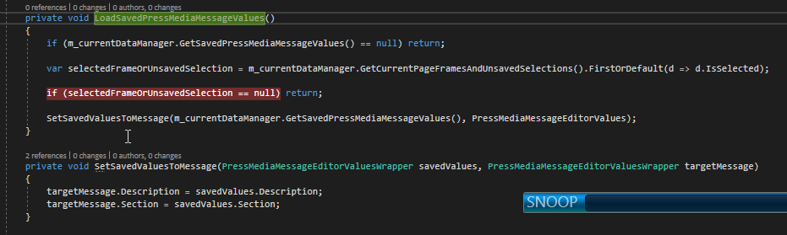

Mail Mirovi:

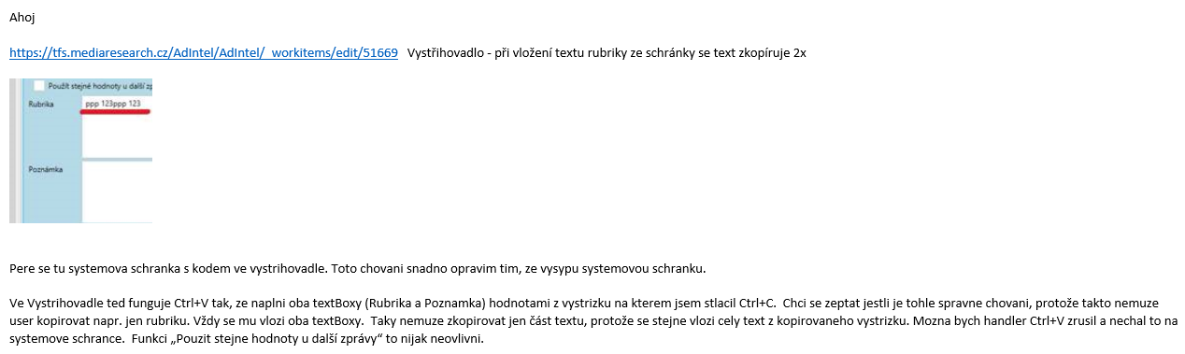

Mozna oprava:

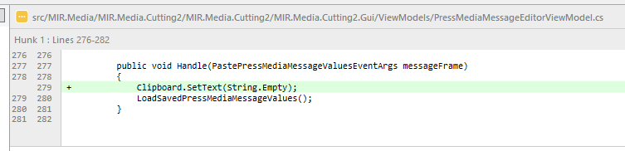

# Vystřihovadlo - označit celou stranu na kliknutí

<https://tfs.mediaresearch.cz/AdIntel/AdIntel/_workitems/edit/51437>

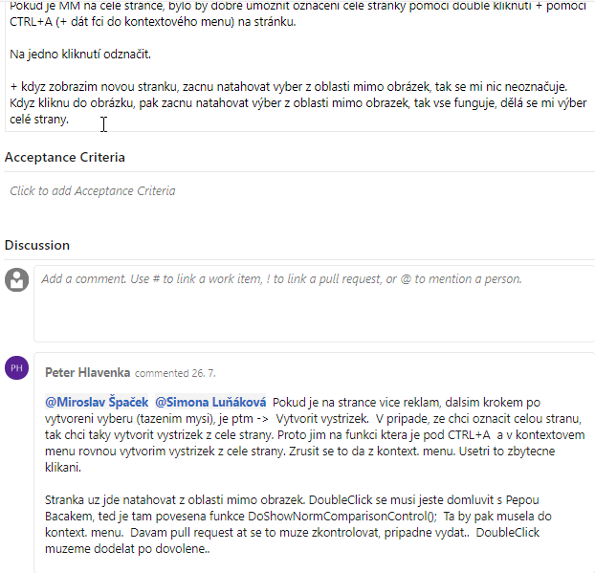

**Reseni:**

e024b1fc25294e9e60b0e0651fc527ac77912546



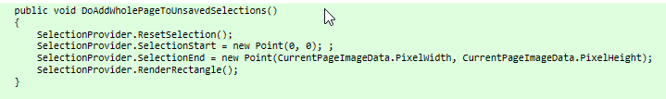

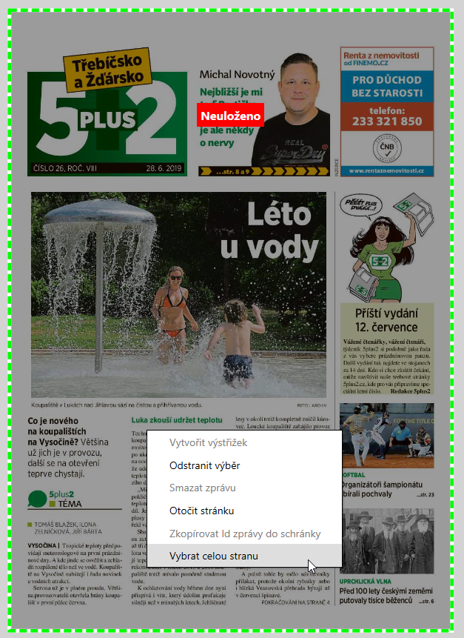

# Vystřihovadlo - pád app při skrytí výstřižků na straně (nereleasovalo komponenty)

<https://tfs.mediaresearch.cz/AdIntel/AdIntel/_workitems/edit/51058>

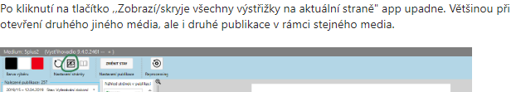

Otevru medium, vlevo mam zobrazene publikace. DoubleClickem na publikaci vyrobim PageViewModel. Ten je sice singleton, ale pri kazdem zavreni a znovuotevreni se vola metoda ktera podazde pomoci Factory vytvori instanci ImageViewerDisableAreaProvidera:

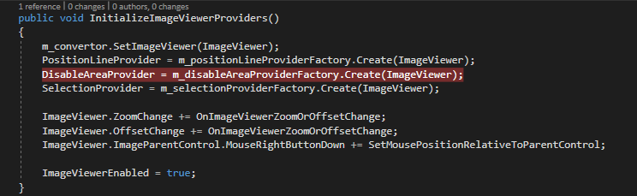

Na stlaceni tlacitka se vyhodi aggregatorem event, ktery odhandluje kazda instance ImageViewerDisableAreaProvidera. Protoze pri zavreni PageViewModelu se vola clear() nad kolekci m_addedBorders, prvni instance ma tuto kolekci prazdnou a proto to v teto metode spadne (if jsem pridal ja):

1.instance (ta zavrena)

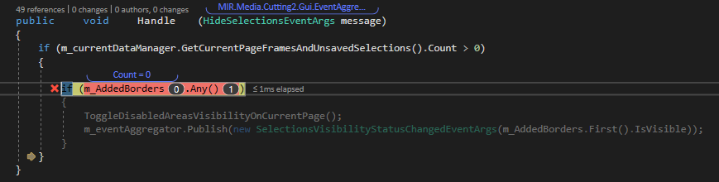

2.instance (ta aktualne zobrazena)

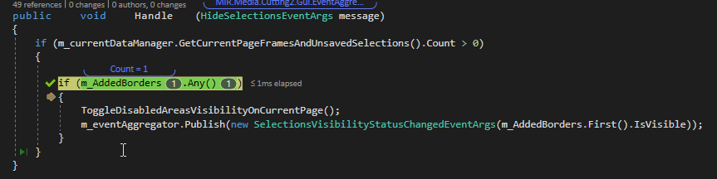

**Reseni: Releasovat komponenty.**

Potrebuju releasnout tri providery. Na event IHandle<CuttingDialogWindowClosedEventArgs> zavolam metodu PageViewModel.Release:

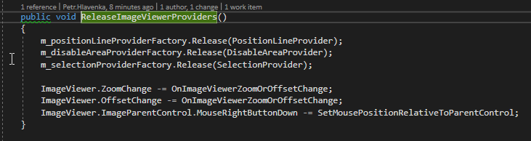

Problem byl, ze ani po zavolani factory.Release(komponenta) tyto komponenty neumrou. Drzely je totiz registrace eventu v jejich konstruktorech:



Musel jsem implementovat rozhrani IDisposable ve kterem to odregistruju:

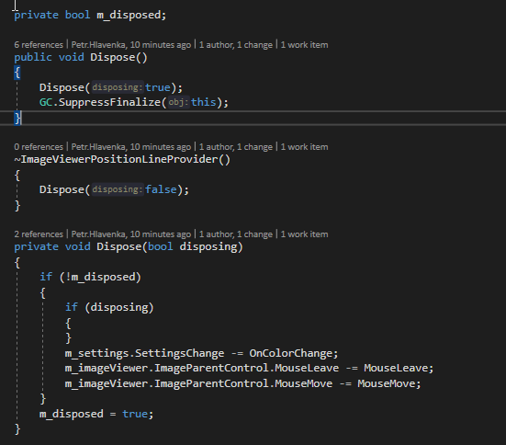

Factory.Release() pak vleze do metody Dispose() objektu a odregistruje mu eventy. GC ho pak muze znicit. JetBrains dotMemory:

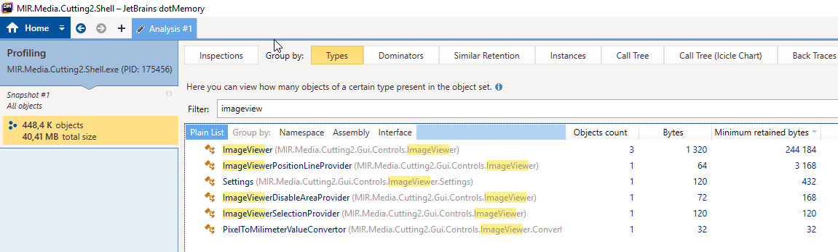

# Obr. Znazornujici zmeny statusu v prubehu procesu vystrihovani a picturematchingu

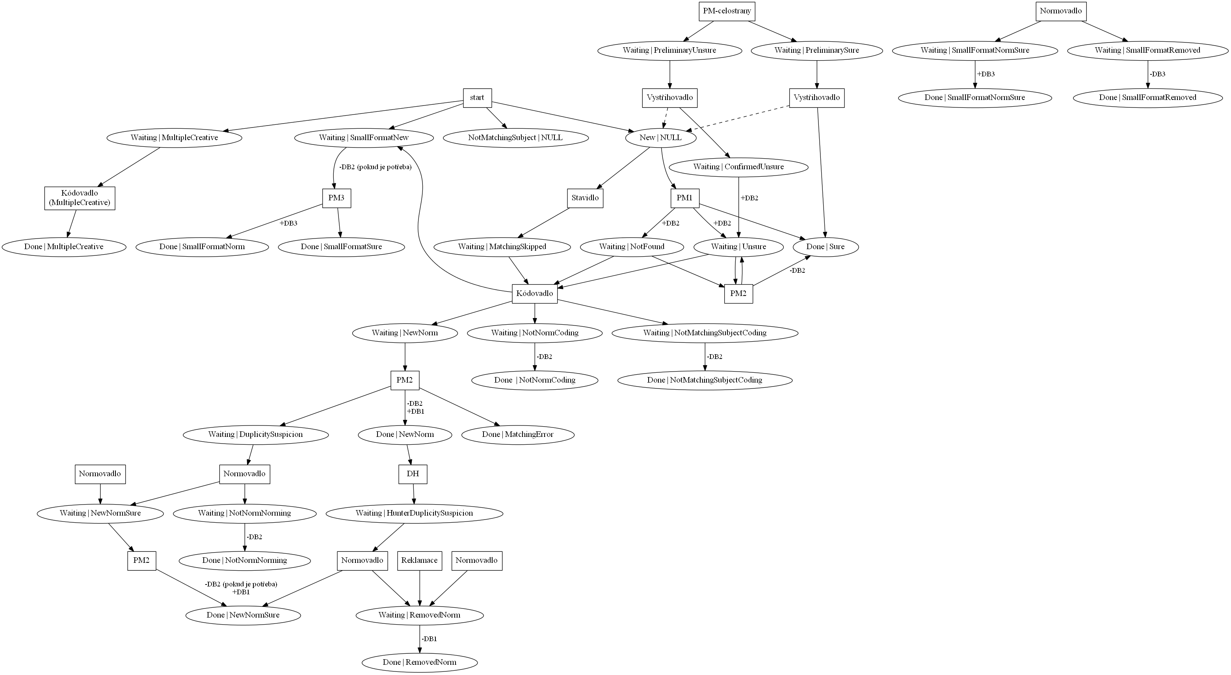

# Pad pri ulozeni noveho media – null reference

<https://tfs.mediaresearch.cz/AdIntel/AdIntel/_workitems/edit/50469>

PS: Log je u toho tasku a je v nom tohle:

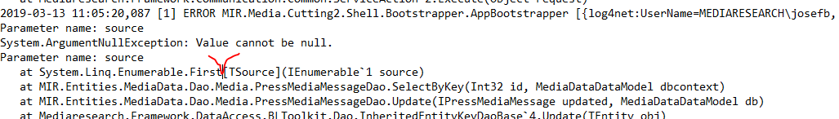

SelectByKey samozrejme MM nenajde.

Ahoj,

<https://tfs.mediaresearch.cz/AdIntel/AdIntel/_workitems/edit/50469>

„Založili jsme nové medium tisku Farmář Speciál ID 3054 a při pokusu něco vyřezat nám aplikace upadne.“

Ve Vystrihovadle v SavePressMediaMessageServiceAction. DoActionInternalInTransaction()   mi pada metoda Update(IPressMediaMessage), která je na ISimpleDao.

MediaMessage se v ramci jedne transakce insertne a hned se updatuje. Tipuju, ze to je ten duvod proc to neprojde.

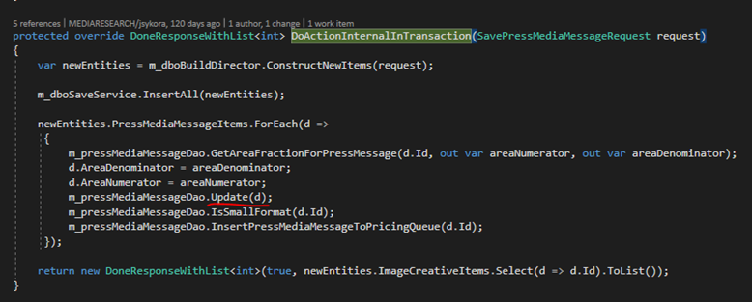

Pokud to updatnu explicitne  tak mi to bez problemu projde:

m_pressMediaMessageDao.UpdateTest(d.Id, d.AreaDenominator, d.AreaNumerator);

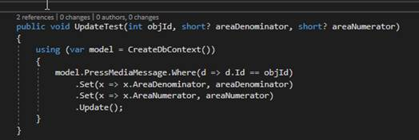

Nevis proc to nejde ?  Trida dedi od : public class PressMediaMessageDao : InheritedEntityIdentityKeyDaoBase

Resp. muzu to udelat explicitne nebo to nejak musí jit?

P.

# Vystřihovadlo - Zkusit uložit znovu, pokud timeout/deadlock

<https://tfs.mediaresearch.cz/AdIntel/AdIntel/_workitems/edit/50283>

0159cb058aa11de3436a5b46531986a0b3d6d723

## Skype s Kubou Sykorou

[‎22.‎02.‎2019 12:10]  Peter Hlavenka:

Ahoj, resim Vystrihovadlo <https://tfs.mediaresearch.cz/AdIntel/AdIntel/_workitems/edit/50283> Mohl bys me nasmerovat? Podle logu to tipuju na StatusChangeServiceAction.  Resp. kde je transakce ktera to zpusobuje ?  Nasel jsem transakci v PartDao.UpdatePartStatusIdByPartId().  Ten update je tady atomicka operace takze ta transakce se da zrusit.

[‎22.‎02.‎2019 12:11]  Jakub Sýkora:

myslim, ze jsi na spravne stope, jen kouknu do kodu, moment

konkretne to tam pousti nejakou stored procedure

[‎22.‎02.‎2019 12:12]  Jakub Sýkora:

a kdyz v ni dojde k chybe, zavre to transakci a hodi vyjimku... nacez se kod taky pokusi uzavrit transakci a spadne, protoze transakce uz je uzavrena a rollback provedla ta storovka

[‎22.‎02.‎2019 12:13]  Peter Hlavenka:

tu storovku pousti Vystrihovadlo?

[‎22.‎02.‎2019 12:14]  Peter Hlavenka:

da se to nejak nasimulovat ?

[‎22.‎02.‎2019 12:16]  Jakub Sýkora:

jeste hledam ten kod

nasimulovat.. to asi bude horsi, asi upravit tu storovku?

nebo ji zamknout na chvili tabulku

[‎22.‎02.‎2019 12:17]  Jakub Sýkora:

ten rollback se provadi primo v tom sql scriptu storovky

odkazuje se na ni nejaka metoda v dao

to prave ted hledam

[‎22.‎02.‎2019 12:20]  Peter Hlavenka:

MediaMessageDao.DeleteMessages ??

[‎22.‎02.‎2019 12:20]  Jakub Sýkora:

MediaMessageDao.DeleteMediaMessage

jj presne to

vola se to v UpdateMessagesAfterPublicationFinishedService  , radek 111

[‎22.‎02.‎2019 12:21]  Peter Hlavenka:

ok dekuju, kdyz tak jeste pisnu

[‎22.‎02.‎2019 12:21]  Jakub Sýkora:

jj napis :)

[‎22.‎02.‎2019 12:23]  Jakub Sýkora:

jo to bude urcite ono, rollbackuje se to v Dao v ty metode

a pak se to pokusi jeste o jeden rollback nad tim v ty UpdateMessagesInDatabase metode

[‎22.‎02.‎2019 12:23]  Peter Hlavenka:

no prave se chci zeptat. Staci zrusit rollback

vzdyt storovka si to kdyz tak rollbackne sama

[‎22.‎02.‎2019 12:24]  Jakub Sýkora:

no, nevim, jestli jsem nekecal

radsi koukni do te storovky

co se tam deje

[‎22.‎02.‎2019 12:24]  Peter Hlavenka:

j

[‎22.‎02.‎2019 12:25]  Jakub Sýkora:

ale asi to rollbackovat storovka spis nebude, deje se to v ty Dao metode

nevim, jak moc je to s lozita operace v ty storovce

[‎22.‎02.‎2019 12:26]  Jakub Sýkora:

teoreticky je delete atomicka operace, takze rollback nepotrebuje

pokud je tam neco monstroznejsiho, tak ten rollback bude muset zustat v ty storovce / dao metode

jenze v ty update metode, ktera ji vola, potrebujes rollback taky, muze se toho posrat vic...

[‎22.‎02.‎2019 12:27]  Peter Hlavenka:

:)

[‎22.‎02.‎2019 12:27]  Jakub Sýkora:

ale to uz nejak vyresis :)

:D

[‎22.‎02.‎2019 12:28]  Jakub Sýkora:

jeste je moznost tu puvodni zpravu (je to ta, kterou vystrihne PM), nemazat...

akorat ji budes muset nejak updatovat o hodnoty, ktery ma mit kazda zprava z vystrihovadla... PM vsecko nevyplnuje

[‎22.‎02.‎2019 12:29]  Peter Hlavenka:

musim se v tom trochu zorientovat..

[‎22.‎02.‎2019 12:29]  Jakub Sýkora:

je to bordel :(

[‎22.‎02.‎2019 12:30]  Peter Hlavenka:

nejlepsi jsou softy co si pises od zacatku. Ted jsem neco upravoval ve Skenovadle a to byla parada..

[‎22.‎02.‎2019 12:30]  Jakub Sýkora:

ty jo ja u skenovadla trpel :D

a Mitroz pry... udelej to ty, Peter uz si to stejne nebude pamatovat :D

[‎22.‎02.‎2019 12:31]  Peter Hlavenka:

ted si potrpim ja :D

[‎22.‎02.‎2019 12:31]  Jakub Sýkora:

jj :D

karma

ten zacatek vzdycky boli :)

*Tuto konverzaci jsme uložili.* Brzo ji najdete na kartě Konverzace ve Skypu pro firmy a ve složce Historie konverzací v Outlooku.

## Postup:

* m_mediaMessageDao.DeleteMediaMessage(frame.Value.PressMediaMessageFromPM.Id, out var _);
* dataAccessor.DeleteMessage(messageId, out isDeleted);
* [SprocName("Media.proc_MediaMessage_Delete")]

Na serveru je storovka, ktera ma vlastni transakci a taky rollback. Myslim, ze muzu zrusit transakci v metode DeleteMediaMessage. Jedine co se tu dela, je vytvoreni dataAccessoru a zavolani storovky. Try tu necham a budu chytat vyjimku.

Abych nasimuloval vyjimku upravim si storovku tak aby se rollbackla (musim spustit alter procedure):

--commit transaction MMdelete;

rollback transaction MMdelete;

Ve vystrihovadle musim otevrit neco, co jeste neproslo vystrihovadlem. Tedy status PM dokoncen. Stlacim tlacitko zmenit stav a zmenim na Vystrihovani dokonceno. Nedari se mi chytit split a proto si v kodu zmenim if(SplitMessage) na if(!SplitMessage).

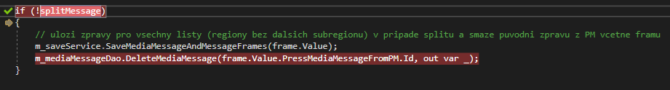

Dostanu se do catch:

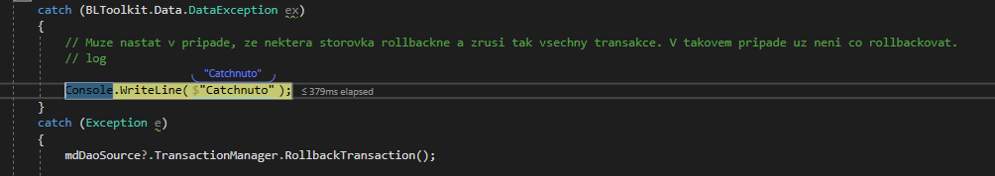

**Jak probihaji volani:**

Vyberu publikaci, kde je PM Dokoncen, otevru doubleClickem, stlacim  otevrer se mi dialog 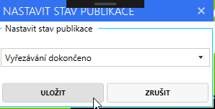 a na tlacitko ulozit, se dostanu do PublicationStatusSetterViewModel do metody SetCurrentPublicationStatusWithDialog. Pokud je status CuttingIsCompleted, vola se metoda SetCurrentPublicationToCuttingIsCompletedWithValidation. Probehne validace (jestli ma publikace message, jestli ma barevnost atd. ) a na konci metody se nastavuje publikaci status pomoci SetCurrentPublicationAndAllPartStatusInternal (). V teto metode se vola SetPublicationStatusAsync. V awaitu se vytvori novy StatusChangeRequest ktery vede do StatusChangeServiceAction. Tu se mimo jine vola m_statusChangeService.ChangePublicationStatus kde se vola ProcessDataWithLog() a zde m_updateMessagesAfterPublicationFinishedService.UpdateMessagesInDataBase(preparedData, mdDaoSource); Jsme doma, to je nase metoda s transakci.

1. 
2. 
3. PublicationStatusSetterViewModel. private void SetCurrentPublicationStatusWithDialog()
4. PublicationStatusSetterViewModel. private void SetCurrentPublicationToCuttingIsCompletedWithValidation()
5. PublicationStatusSetterViewModel. private void SetCurrentPublicationAndAllPartsStatusInternal(byte? publicationStatusId = null, byte? partStatusId = null)
6. PublicationStatusSetterViewModel. private async void SetPublicationStatusAsync(bool setPublicationStatusId, bool setPartStatusId,int publicationId, byte? publicationStatusId = null, byte? partStatusId = null, int? partId = null)
7. StatusChangeRequest
8. StatusChangeServiceAction
9. StatusChangeService. public void **ChangePublicationStatus**(int publicationId, byte? publicationStatusId, Dictionary<int, int?> partIdsInPublication, IMediaDataDaoSource mdDaoSource)
10. StatusChangeService. private void **ProcessDataWithLog**(IMediaDataDaoSource mdDaoSource, Dictionary<PressMessageFrameDataContract, DboItems> preparedData)
11. UpdateMessagesAfterPublicationFinishedService. public void **UpdateMessagesInDataBase**(Dictionary<PressMessageFrameDataContract, DboItems> dictionary, IMediaDataDaoSource mdDaoSource = null)

foreach (var frame in dictionary){ . . .



**Nasimulovani:**

Otevru si storovku jako alterProcedure StoredProcedure [Media].[proc_MediaMessage_Delete] a necham ji rollbacknout.

**Reseni:**

Commit 1edbf360f1aa3e81e151257854862faf7efa3b80

Zopakuju servisni akci pokud se akce nepovede. Metoda RetryOnException mi v StatusChangeServiceAction chyta vyjimku, dokud neni splneny nastaveny pocet opakovani. Potom vrati false a nasledne servisni akce vrati StatusChangeResponse (false). To uz si resi UI thread a ukaze dialog, ze se operace nepovedla v zadanem case.